**第3讲 长方形、正方形的周长**

**一、知识要点**

同学们都知道，长方形的周长=（长＋宽）×2.正方形的周长=边长×4。长方形、正方形的周长公式只能用来计算标准的长方形和正方形的周长。如何应用所学知识巧求表面上看起来不是长方形或正方形的图形的周长，还需同学们灵活应用已学知识，掌握转化的思考方法，把复杂的问题转化为标准的图形，以便计算它们的周长。

**二、精讲精练**

**【例题1】** 有5张同样大小的纸如下图（a）重叠着，每张纸都是边长6厘米的正方形，重叠的部分为边长的一半，求重叠后图形的周长。

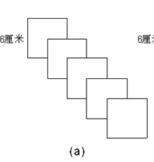

**练习1:**

1.下图由8个边长都是2厘米的正方形组成，求这个图形的周长。

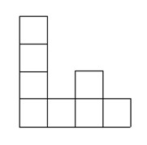

2.下图由1个正方形和2个长方形组成，求这个图形的周长。

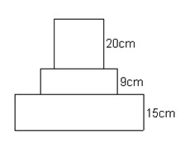

**【例题2】** 一块长方形木板，沿着它的长度不同的两条边各截去4厘米，截掉的面积为192平方厘米。现在这块木板的周长是多少厘米？

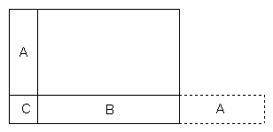

**练习2：**

1.有一个长方形，如果长减少4米，宽减少2米，面积就比原来减少44平方米，且剩下部分正好是一个正方形。求这个正方形的周长。

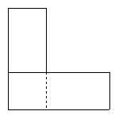2.有两个相同的长方形，长是8厘米，宽是3厘米，如果按下图叠放在一起，这个图形的周长是多少？

**【例题3】** 已知下图中，甲是正方形，乙是长方形，整个图形的周长是多少？

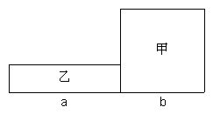

**练习3：**

1.有一张长40厘米，宽30厘米的硬纸板，在四个角上各剪去一个同样大小的正方形后准备做一个长方体纸盒，求被剪后硬纸板的周长。

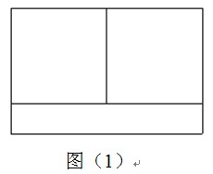2.一个长12厘米，宽2厘米的长方形和两个正方形正好拼成下图（1）所示长方形，求所拼长方形的周长。

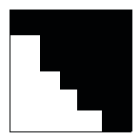**【例题4】** 下图是边长为4厘米的正方形，求正方形中阴影部分的周长。

**练习4：**

1.求下面图形的周长（单位：厘米）。



2.在（ ）里填上“＞”、“＜”或“=”。甲的周长（ ）乙的周长

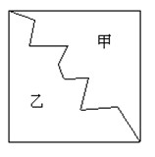

**【例题5】** 如下图，阴影部分是正方形，DF=6厘米，AB=9厘米，求最大的长方形的周长。

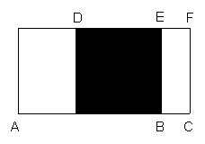

**练习5：**

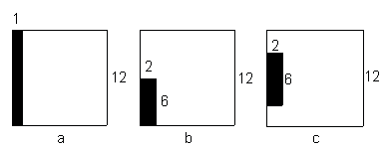1.下面三个正方形的面积相等，剪去阴影部分的面积也相等，求原来正方形的周长发生了什么变化？（单位：厘米）

2.下面是一个零件的平面图，图中每条短线段都是5厘米，零件长35厘米，高30厘米。这个零件的周长是多少厘米？

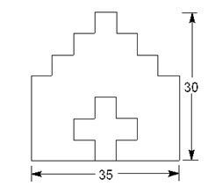

**三、课后作业**

1.有6块边长是1厘米的正方形，如例题中所说的这样重叠着，求重叠后图形的周长。

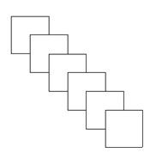

2.有一块长方形广场，沿着它不同的两条边各划出2米做绿化带，剩下的部分仍是长方形，且周长为280米。求划去的绿化带的面积是多少平方米？

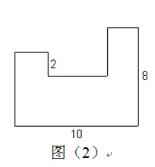3.求右面图形（图2）的周长（单位：厘米）。

4.下图中的每一小段的长度都相等，求图形的周长。

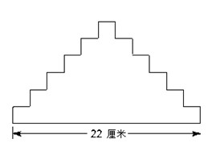

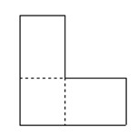5.有两个相同的长方形，长7厘米，宽3厘米，如下图重叠着，求重叠图形的周长。